Czwartek 09.04.2020r.
Co wkładamy do koszyczka

1.„Co jest w koszyczku wielkanocnym?”
Rodzic przygotowuje wcześniej obrazek i tnie go na 6 części. Dziecko układa puzzle.
Dziecko po złożeniu zauważa koszyczek i jego zawartość. Nazywa przedmioty znajdujące się w środku: sól, pieprz, baranek z masła, babka, jajko, chleb, szynka

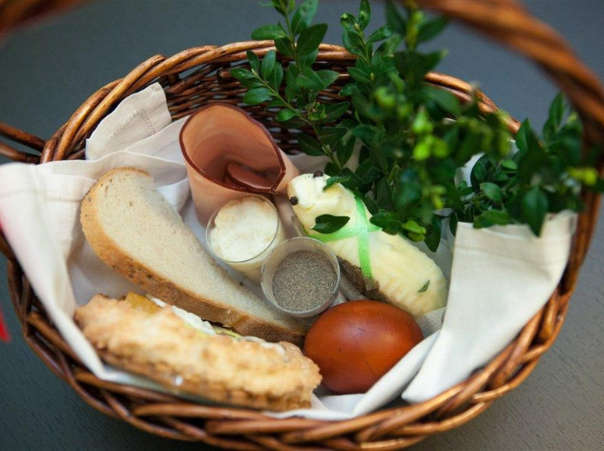

2. Zabawa matematyczna „Dwa koszyki”. Rodzic ustawia na dywanie 2 koszyki-zbiory. Wkłada do każdego z nich pewną liczbę dowolnych przedmiotów kojarzących się z Wielkanocą. Dziecko ocenia, gdzie jest więcej, a gdzie mniej. Dostrzega, kiedy w dwóch koszykach jest tyle samo rzeczy.

3„Świąteczny rysunek”
Rodzic zaprasza dziecko do stolika. Dziecko rysuje na kartce zgodnie z poleceniem rodzica, np.:
- baranek w prawym górnym rogu
- pisanka w lewym górnym rogu
- chlebek na środku.

Dzieci starsze
,,Nowa Trampolina pięciolatka”: część 3, strona 40, ćwiczenie 1
,,Nowa Trampolina pięciolatka”: część 3, strona 41, ćwiczenie 2

